附件3
2023年柳州市大中小学“让思政课活起来”
主题微课教学比赛申报操作流程
1.进入 http://jyfwpt.lzeduyun.cn/柳州教育资源公共服务平台，登录个人的申报号

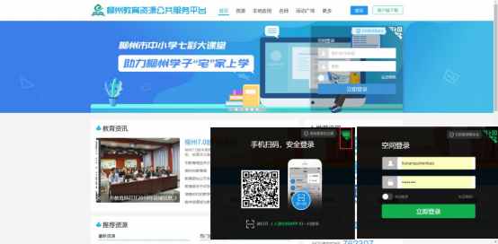
2.点击平台名称，回到平台首页

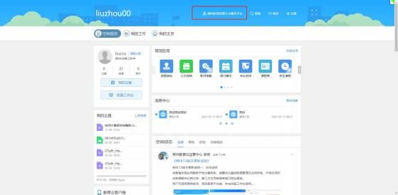
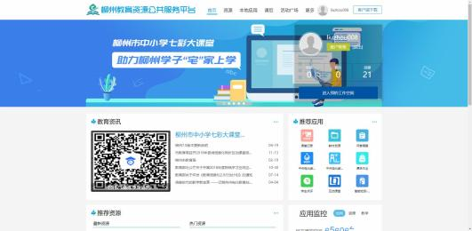
3.进入“活动广场”栏目

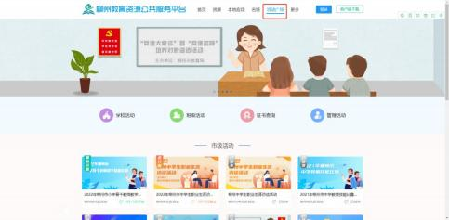
4.进入“2023年柳州市大中小学主题微课教学比赛”

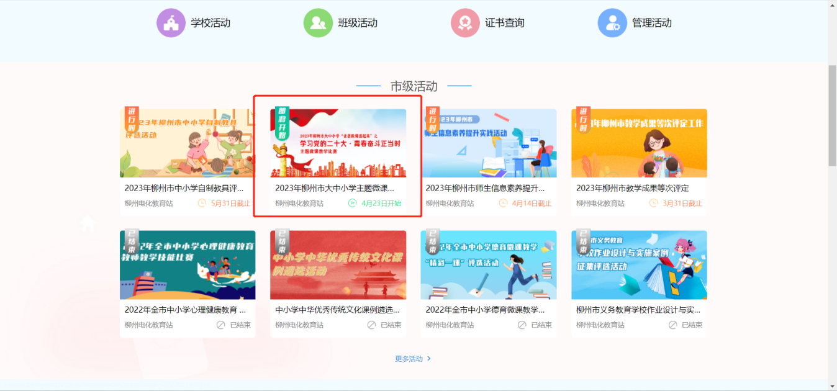
5.点击右上角的“参与活动”按钮，进入申报界面

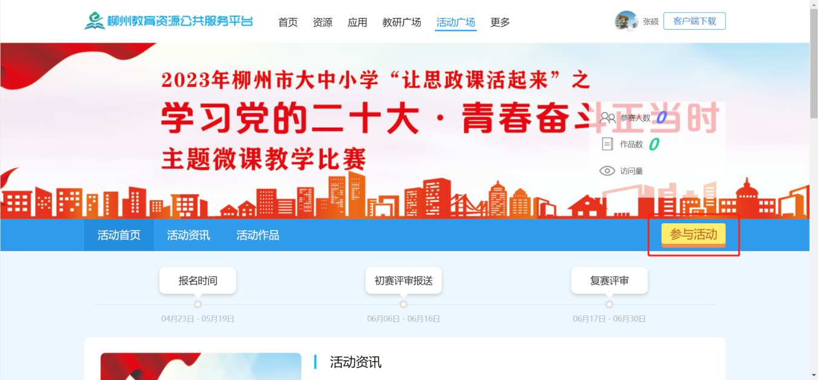

6.填写作品的相关信息，上传作品文件，点“提交”按钮即可。
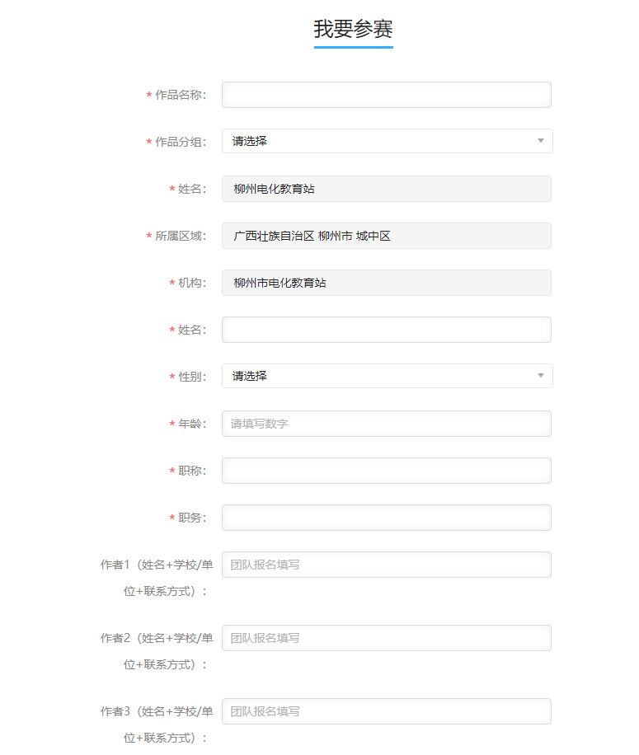
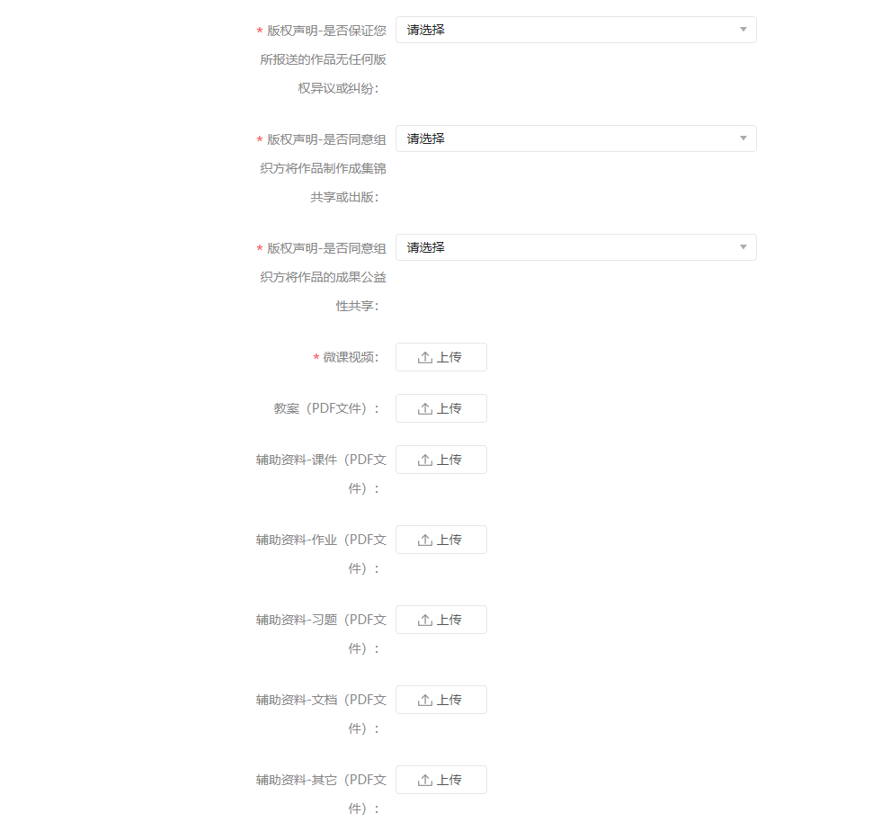

7.在活动报名时间内，参赛者随时可以修改自己的作品内容，在我的作品里面可以查看自己上传的作品
